1. La Inversión en Estado Unidos, presenta el siguiente comportamiento.

LAG <- seq(1:12)  
AC <- c(0.963,0.916,0.863,0.811,0.759,0.704,0.645,0.580,0.511,0.437,0.361,0.288)  
Qstat <- c(91.476,186.54,266.38,337.52,400.57,455.35,501.74,539.77,569.60,591.62,606.86,616.62)  
prob <-rep(0,12)  
  
tabla <- cbind(LAG,AC,Qstat,prob)  
tabla <- as.data.frame(tabla)  
head(tabla)

## LAG AC Qstat prob  
## 1 1 0.963 91.476 0  
## 2 2 0.916 186.540 0  
## 3 3 0.863 266.380 0  
## 4 4 0.811 337.520 0  
## 5 5 0.759 400.570 0  
## 6 6 0.704 455.350 0

• Haga un análisis de la gráfica.

barplot(AC, ylim=c(-1,1), main = "Gráfica de autocorrelación", xlab="lags", ylab="Autocorrelación")

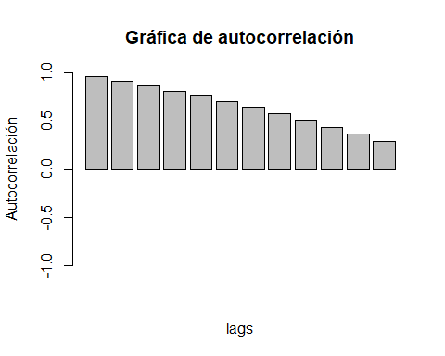 La gráfica de la autocorrelación muestra una decaimiento paulatino lo cual es un indicativo de la existencia de una tendencia en nuestra seria de tiempo, lo que sugiere la estacionalidad y un modelo AR(p).

• Compruebe la hipótesis de raíz unitaria

Para el **Ljung-Box** test tenemos que:

* $H_{0}:$ La serie es aleatoria o es un ruido blanco o es i.i.d.
* $H_{a}:$ La serie exhibe una correlación serial, es decir no es aleatoria.

Rechazamos la hipótesis nula y decimos que el modelo muestra falta de ajuste si:

$Q>χ_{1−α}^{2},h$

El valor encontrado en la tabla de distribución chi-cuadrado para el nivel de significación α y h grados de libertad.

Para nuestro caso, suponiendo que “h = 1”, pues es un modelo AR(3).

$616.62>>>χ_{1−0.05}^{2},12$

Por lo que se rechaza $H_{0}$ en favor de $H_{a}$, la serie exhibe una correlación serial no aleatoria. Es decir que no es un ruido blanco o puede presentar una raíz unitaria, siendo esta serie no estacionaria.

• Escriba la ecuación que se utiliza para hacer la prueba de ADF.

Como no se cuentan con los datos del PACF, por simplicidad diremos que es un modelo AR(3)

Para este caso tendriamos que el modelo AR(3) esta dado por:

$$AR(3):y_{t}=θ_{1}y_{t−1}+θ_{2}y_{t−2}+θ_{3}y_{t−3}+ε_{t}$$

Con raíz unitaria:

$$θ(1)=1−θ_{1}−θ_{2}−θ_{3}=0$$

Re escribiendo AR(3):

$$Δy_{t}=(θ_{1}−1)y_{t−1}+θ_{2}y_{t−2}+θ_{3}y_{t−3}+ε_{t}$$

luego al $±θ_{3}y_{t−2}$ a ambos lados:

$$=(θ_{1}−1)y_{t−1}+(θ_{2}−θ_{3})y_{t−2}−θ_{3}(y_{t−2}−y_{t−3})+ε_{t}$$

luego al $±(θ_{2}+θ_{3})y_{t−1}$ a ambos lados:

$$=(θ_{1}+θ_{2}+θ_{3}−1)y_{t−1}+(θ_{2}+θ_{3})(y_{t−1}−y_{t−2})−θ_{3}(y_{t−2}−y_{t−3})+ε_{t}$$

Con:

$$δ=(θ_{1}+θ_{2}+θ_{3}−1)$$

$β_{1}=(y_{t−1}−y_{t−2})$ y $β_{2}=θ_{2}$

Por otro lado $Δy_{1}=(y_{t−1}−y_{t−2})$, $Δy_{2}=(y_{t−2}−y_{t−3})$

Finalmente tenemos que:

$$Δy_{t}=μ+δy_{t−1}+β_{1}Δy_{t−1}+β_{2}Δy_{t−2}+ε_{t}$$

Entonces el operador Lag sobre la ecuación original :

Con $L=y_{t−1}$

$$AR(3):y_{t}=μ+θ_{1}L+θ_{2}L^{2}+θ_{3}L^{3}+ε_{t}$$

$$AR(3):y_{t}=θ_{1}+4θ_{2}+27θ_{3}+ε_{t}$$

Y en su forma re-escrita para la aplicación del **ADF**:

$$Δy_{t}=μ+δL+β_{1}(L−L^{2})+β_{2}(L^{2}−L^{3})+ε_{t}$$

Según los datos entregados tenemos que:

$$Δy_{t}=μ+δL+3β_{1}+5β_{2}+ε_{t}$$

En este caso la raiz unitaria existe si $δ=0$ ó $−δ=0$.

Es decir $H_{0}:δ=0$ vs. $H_{a}:δ<0$